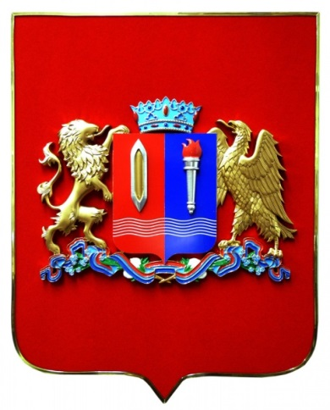

Информация
о результатах проверки в сфере архивного дела, проведенной отделом архивного дела Департамента культуры
и туризма Ивановской области

Уполномоченными лицами отдела архивного дела Департамента культуры и туризма Ивановской области в соответствии с планом, согласованным с Прокуратурой Ивановской области, в период с 26 октября 2018 года по 23 ноября 2018 года была проведена плановая выездная проверка соблюдения обязательных требований законодательства об архивном деле муниципальным учреждением «Архив Ивановского муниципального района».
В ходе проверки осуществлен выезд, рассмотрены документы, представленные муниципальным учреждением «Архив Ивановского муниципального района», проведены: осмотр архивохранилища муниципального учреждения «Архив Ивановского муниципального района», выборочная проверка наличия и состояния архивных документов.
В ходе проверки нарушений обязательных требований законодательства об архивном деле не выявлено.
По результатам проверки составлен акт.

